  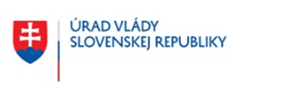

Názov projektu: **Miestne občianske a preventívne služby Petrová**

Hlavná aktivita projektu: **Podpora komplexného poskytovania miestnej občianskej a preventívnej služby v obciach s prítomnosťou MRK**

Trvanie projektu: 02/2024 – 07/2026

Nenávratný finančný príspevok: 163 836,35

Typ projektu: **dopytovo - orientovaný**

Riadiaci orgán: Ministerstvo investícií, regionálneho rozvoja a informatizácie SR

Sprostredkovateľský orgán: Úrad vlády Slovenskej republiky

Tento projekt sa realizuje vďaka podpore z Európskeho sociálneho fondu plus v rámci Programu Slovensko.

[www.eurofondy.gov.sk](http://www.eurofondy.gov.sk) [www.vlada.gov.sk](http://www.vlada.gov.sk) [www.romovia.vlada.gov.sk](http://www.romovia.vlada.gov.sk) [www.obecpetrova.sk](http://www.obecpetrova.sk)